Acercamiento a Machine Learning con Python

Approaching Machine Learning with Python

Autor 1: Esteban Sánchez López
Departamento de sistemas, Universidad Tecnológica de Pereira, Colombia
Correo-e: esteban.sanchez@utp.edu.co

Resumen— Uno de los lenguajes más útiles y famosos relacionados con el área de machine Learning es Python, esto debido a como funciona el lenguaje por las diferentes capacidades que le ofrece a los usuarios. Python ofrece muchas ventajas con respecto a otros lenguajes que lo hacen más fácil de usar en este campo. El machine Learning es un área que maneja grandes volúmenes de datos y por la forma en la que podemos organizar estos en Python, es la herramienta mas recomendada para estas situaciones y ejercicios.

Palabras clave— Python, Machine Learning, introducción.

Abstract— One of the most useful and famous languages related to the machine Learning area is Python, this because of how the language works because of the different capabilities it offers users. Python offers many advantages over other languages that make it easier to use in this field. Machine Learning is an area that handles large volumes of data and because of the way we can organize these in Python, it is the most recommended tool for these situations and exercises.

Key Word — Python, Machine Learning, introduction.

INTRODUCCIÓN

Durante el desarrollo de este documento, se realizará una explicación a manera de introducción al lenguaje Python, Explicando algunos conceptos introductorios que se usaran l en una pequeña practica de machine Learning.

El desarrollo del tema se desarrollará de acuerdo con el orden presentado en los puntos siguiente.

- Introducción a las librerías trabajadas y útiles en los usos de machine Learning.

- Desarrollo de algunas de las funciones mas importantes y de uso común de los arreglos, gracias a la librería.

- Funciones para el control de datos y organización de estos en arreglos.

- Ejemplo practico de acercamiento al machine Learning mediante algunas funciones de introducción y usando datos predeterminados entregados previamente.

CONTENIDO

- Introducción a la librería:
El primer paso para empezar a desarrollar procesos de machine Learning en Python es conocer las librerías que nos van a permitir realizar el proceso de una manera mas sencilla y llevadera, para lo cual el primer paso es conocer en este caso la librería a usar de ahora en adelante.
La primera librería que se debe conocer es la librería “numpy”, que como su nombre nos describe brevemente esta enfocada en el manejo y uso de números, ya sea en pequeñas cantidades o grandes volúmenes.
La segunda es una librería gráfica denominada “matplotlib.pyplot”, que va a servir para expresar todos los resultados que se obtienen de forma visual, de manera que se puedan analizar con mayor facilidad.

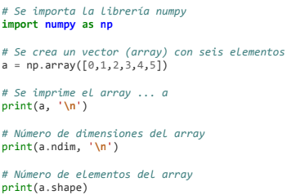
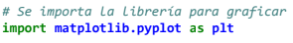
Figura 1. Definición de las librerías.

Como se puede ver en la Figura 1 se usa librería numpy para la creación de arreglos y matrices, que es la principal tarea que se realizará con esta, pues esta es la manera mas eficaz de manejar grandes volúmenes de datos, además de que simplifica muchos procesos que tomarían grandes cantidades de tiempo y código.

- Desarrollo de funciones:

En las siguientes figuras se observarán algunos los comportamientos o las posibilidades que se tienen con la opción de los arreglos de la librería numpy.

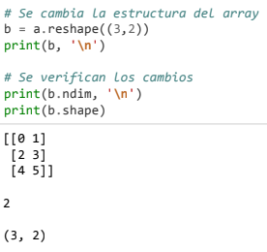
Figura 2. Reorganización de un arreglo.

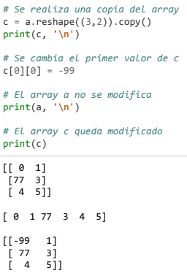
Figura 3. Obteniendo una copia de un arreglo.

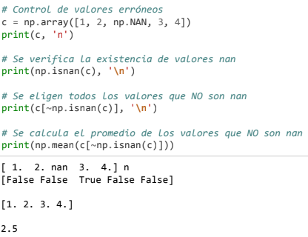
Figura 4. Control de los valores de un arreglo.

- Primer ejemplo de Machine Learning.

A continuación, se mostrará el paso a paso del código para realizar un ejemplo básico del uso de la herramienta Python en la disciplina del Machine Learning.

Para este ejemplo se estarán usando datos para mostrar gráficamente cual es la cantidad de intentos de ingreso en un web X en un periodo de tiempo especifico.

En primer lugar, contamos con un archivo que contiene todos los datos necesarios para usar mediante código, por lo que en primer lugar debemos leerlos para luego ser procesados, este proceso se realiza por medio de la siguiente figura.

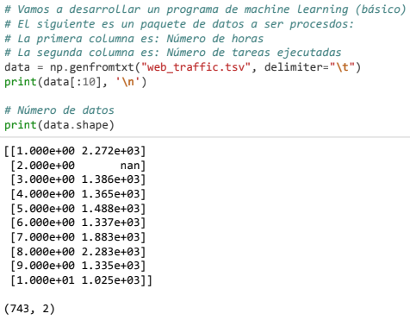
Figura 5. Obtención de los datos a usar.

Como se observa en la figura 5, cuando se enseña el contenido del documento de lectura, en este caso solo los 10 primeros elementos, se observa que los datos están distribuidos en filas, cada una con 2 valores, donde el primer valor equivale al tiempo (en horas) y el segundo el numero de intentos de ingreso a la web X (en unidades).

Luego, después de realizar procesos de clasificación y separación de los datos, eliminan todos aquellos datos inválidos, lo cuales no aportan información al desarrollo del proceso, esto se observa en la siguiente figura.

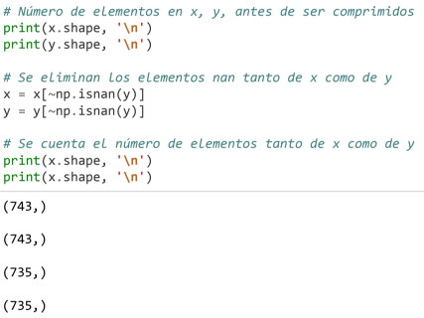

Figura 6. Eliminación de datos inválidos.

Finalmente, se hace un proceso de graficado, usando la librería expresada anteriormente en el documento, en este caso se usarán las funciones que permiten crear un plano coordenado para ubicar las parejas ordenadas de los datos ya mencionados. El resultado del proceso sería el siguiente.

- RESULTADOS

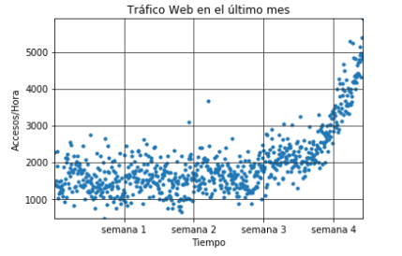

Figura 7. Gráfico de resultados.
- CONCLUSIONES

Como se pudo observar, realizar un proceso de machine Learning en el lenguaje de programación Python se hace demasiado sencillo cuando se hace uso de librerías, haciendo así que, en lugar de enfocar esfuerzos en realizar grandes cantidades de código, invertir el tiempo en objetivos y en la obtención de resultados con un esfuerzo menor en las tareas que no lo requieren tanto.

REFERENCIAS

https://matplotlib.org.
https://numpy.org

